AKTIVNOST: USKRS
OPIS AKTIVNOSTI
UZ POMOĆ RODITELJA PROČITAJ REČENICE, OPIŠI ŠTO VIDIŠ NA SLIČICAMA I IMENUJ IH. NACRTAJ U BILJEŽNICU ILI NA LIST PAPIRA USKRŠNJA JAJA I OBOJI IH PO ŽELJI.
NA USKRS SLAVIMO ISUSOVO USKRSNUĆE.
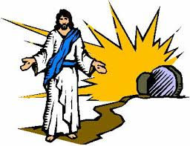

SIMBOLI USKRSA SU:
